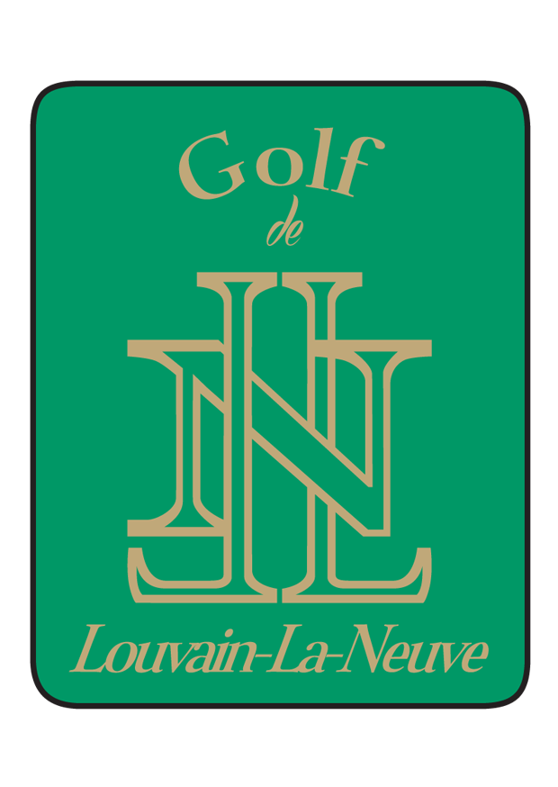

Règlement pour les chiens au Golf de Louvain-la-Neuve

Afin de garantir une expérience agréable et sécurisée pour l’ensemble de notre clientèle, les chiens sont les bienvenus sous les conditions suivantes :

1. Chiens autorisés
- Seuls les chiens tenus en laisse sont autorisés sur le terrain.
- Les chiens sont interdits à l’intérieur du club-house et sur la terrasse. Une zone dédiée, située sur le gazon devant la terrasse, est prévue pour les chiens des membres.
- Les chiens d’assistance sont bien entendu toujours autorisés, conformément à la loi.

2. Comportement
- Le chien doit être calme, sociable et propre.
- En cas d’aboiements répétés, d’agressivité ou de comportement perturbateur, le personnel se réserve le droit de demander au propriétaire de quitter temporairement ou définitivement le golf.

3. Hygiène
- Le propriétaire doit veiller à ce que son chien ne gêne ni le passage ni le service.
- Le propriétaire est prié de ramasser et nettoyer les déjections de son chien.

4. Responsabilité
- Le propriétaire est entièrement responsable de son animal.
- Le golf décline toute responsabilité en cas de dommage ou d’incident impliquant un animal.

La Direction

